[Titlu broșură]
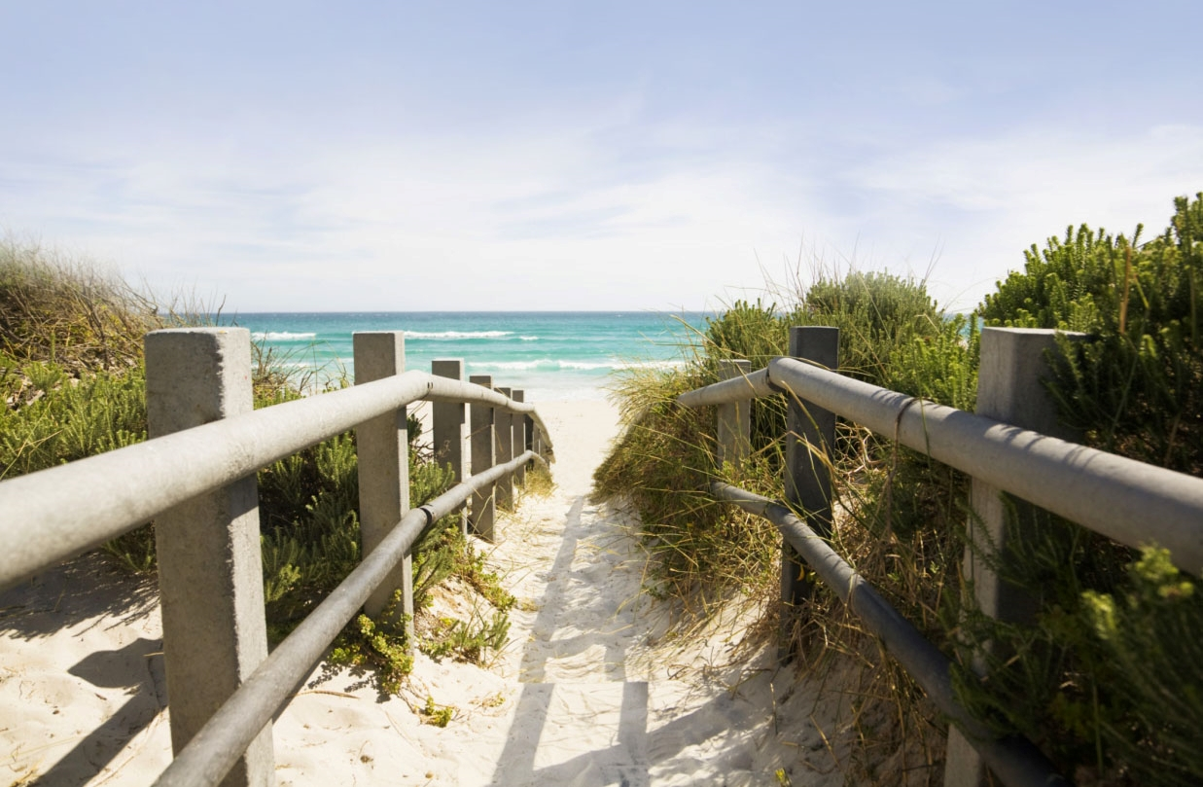

[Promovați o ofertă de nerefuzat aici!]
[Este ușor să personalizați această broșură. Pentru a înlocui textul substituent cu unul propriu, selectați-l și începeți să tastați. Nu includeți spațiu la dreapta sau la stânga caracterelor din selecția dvs.] | [Preț]
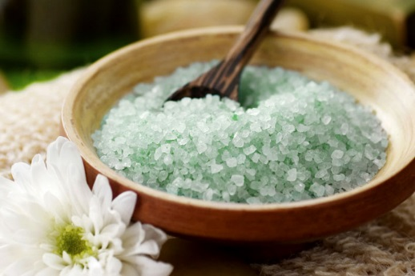 | 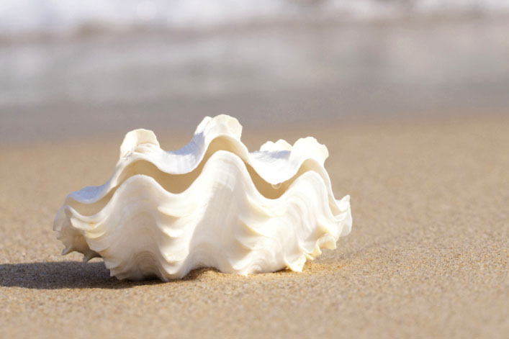 | 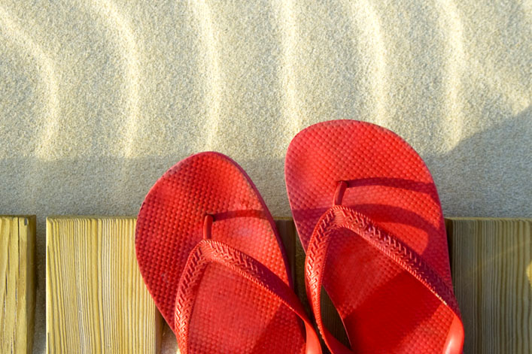
[Obțineți imaginea]  [Pentru a înlocui fotografia cu una proprie, ștergeți-o și, pe fila Inserare, faceți clic pe Imagine.] | [Faceți o fotografie detaliată]  [Începeți cu imagini de aceeași dimensiune pentru rezultate  optime în acest aspect. Apoi faceți clic dreapta pe o fotografie pentru opțiuni simple de mărire și micșorare.] | [Scoateți în evidență stilul dvs.]  [Selectați o fotografie și apoi, pe fila Instrumente imagine - Format, aplicați un stil de imagine sau scalați fotografii pentru o anumită dimensiune.]

[Nume firmă]
[Adăugați un slogan sau alt text de încheiere aici] | [E-mail] | [Site web] | [Telefon]

